Note d’Information de la Direction Régionale de Tanger-Tétouan-Al Hoceima
INDICE DES PRIX À LA CONSOMMATION ville de Tétouan
En Février 2026, l’indice des prix à la consommation des ménages de la ville de Tétouan a augmenté de 1.2% par rapport au mois précédent. En glissement annuel, il a accru de 0.7%.
Sur un mois, l’indice des prix des produits alimentaires a augumenté de 2.3% en Février 2026 par rapport à Janvier 2026 résultat de la hausse des prix des «Poisson Et Fruits De Mer» de 6.9 %, des «Legumes» de 5.9 %, des «Fruits» de 5.5 %, des «Cafe et The Et Cacao» de 2.3 %, des «Viande» de 2 %, des «Pain Et Cereales» de 0.7 %, des «Produits Alimentaires N.C.A.» de 0.4 %, des «Lait et Fromage Et Oeufs» de 0.3 %.
De même la variation mensuelle de l’indice des produits non alimentaires a accru de 0.2% en raison de la hausse des prix des divisions suivantes : des «Transports» de 1.2 %, des «Biens Et Services Divers» de 0.7 %. Aussi la baisse des «Articles D’Habillement Et Chaussures» de -0.5 %, des «Communications» de -0.3 %, des «Meubles, Articles De Menage Et Entretien Courant Du Foyer» et des «Santé» de -0.1 % et la stagnation des indices des autres divisions n’ont pas impacté l’évolution générale.
Sur un an, l’indice des prix des produits alimentaires a accru de 0.1% en Février 2026, par rapport à Février 2025, sous l’effet de l’augmentation des prix des «Poisson Et Fruits De Mer» de 15.4 %, des «Legumes» de 14.4 %, des «Cafe et The Et Cacao» de 6.2 %, des «Fruits» de 4.5 %, des «Tabac» de 3.7 %, des «Produits Alimentaires N.C.A.» de 1 %, des «Sucre, Confiture, Miel et Chocolat Et Confeserie» de 0.8 %. Par ailleurs, la diminution des prix des «Huiles Et Graisses» de -14.3 %, des «Viande» de -7.4 %, des «Lait et Fromage Et Oeufs» de -0.8 %, des «Pain Et Cereales» de -0.6 % et la stagnation des prix des «Eaux Minerales, Boissons Rafraichissantes et Jus De Fruits Et De Legumes (Nd)» n’ont pas affecté l’évolution générale.
De même, la variation annuelle de l’indice des produits non alimentaires a augmenté de 1.2%.
5- Évolution du taux de la variation annuelle (%) de l’indice des prix à la consommation pour le mois De Février
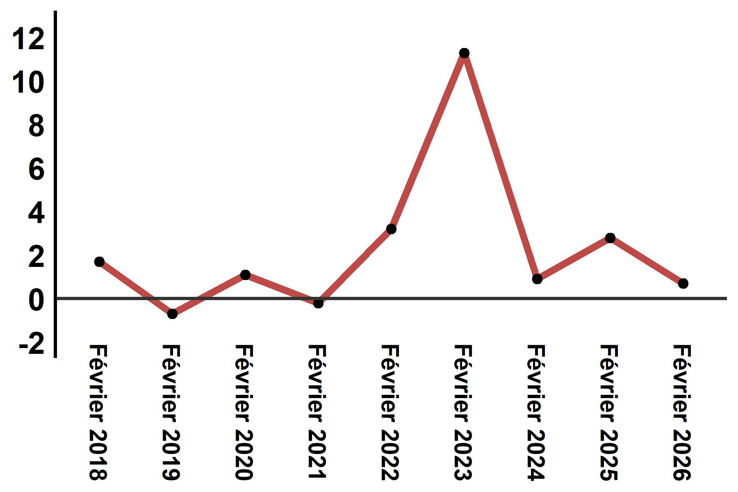
Lecture: En Février 2026, l’indice des prix à la consommation a augmenté de 0.7% par rapport à Février 2025
6- Évolution de la variation mensuelle (%) de l’indice des prix à la consommation
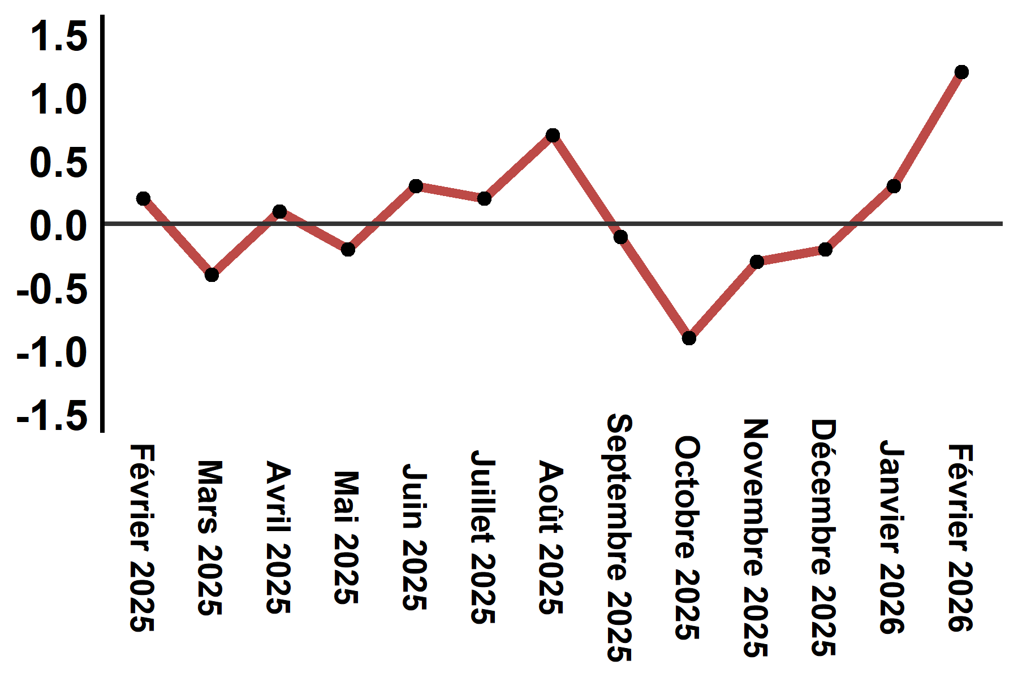
Lecture: En Février 2026, l’indice des prix à la consommation a augmenté de 1.2% par rapport à Janvier 2026
Tableau 3: Indice des prix à la consommation de la ville de Tétouan: Février 2026 (base 2017: 100)
Divisions de produits | Pondérations | Indices mensuels |  |  |  |  | Variation (%)
 |  | Février 2025 | Novembre 2025 | Décembre 2025 | Janvier 2026 | Février 2026 | 1 mois | 3 mois | 12 mois
Produits alimentaires | 40,725 | 134,2 | 130,5 | 130,1 | 131,4 | 134,4 | 2,3 | 3,0 | 0,1
01 - Produits alimentaires et boissons non alcoolisées | 38,964 | 133,7 | 129,8 | 129,4 | 130,5 | 133,7 | 2,5 | 3,0 | 0,0
02 - Boissons alcoolisées et tabac | 1,761 | 145,1 | 146,1 | 146,1 | 150,5 | 150,5 | 0,0 | 3,0 | 3,7
Produits non alimentaires | 59,275 | 111,0 | 112,2 | 112,3 | 112,1 | 112,3 | 0,2 | 0,1 | 1,2
03 - Articles d'habillements et chaussures | 5,835 | 112,1 | 113,9 | 114,3 | 114,5 | 113,9 | -0,5 | 0,0 | 1,6
04 - Logement, eau, gaz, électricité et autres combustibles | 14,202 | 108,7 | 109,4 | 109,4 | 109,5 | 109,5 | 0,0 | 0,1 | 0,7
05 - Meubles, articles de ménages et entretien courant du foyer | 5,602 | 110,5 | 111,3 | 111,5 | 112,1 | 112,0 | -0,1 | 0,6 | 1,4
06 – Santé | 6,594 | 103,5 | 103,5 | 103,5 | 103,5 | 103,4 | -0,1 | -0,1 | -0,1
07 – Transport | 7,416 | 114,5 | 111,4 | 111,2 | 108,1 | 109,4 | 1,2 | -1,8 | -4,5
08 – Communications | 2,560 | 97,8 | 97,2 | 97,1 | 97,1 | 96,8 | -0,3 | -0,4 | -1,0
09 - Loisirs et culture | 2,432 | 106,0 | 106,5 | 106,4 | 106,4 | 106,4 | 0,0 | -0,1 | 0,4
10 – Enseignement | 5,358 | 116,8 | 129,5 | 129,5 | 129,5 | 129,5 | 0,0 | 0,0 | 10,9
11 - Restaurants et hôtels | 2,468 | 115,1 | 116,0 | 115,8 | 116,6 | 116,6 | 0,0 | 0,5 | 1,3
12 - Biens et services divers | 6,808 | 119,2 | 119,7 | 119,8 | 120,8 | 121,6 | 0,7 | 1,6 | 2,0
Indice général | 100,000 | 120,5 | 119,8 | 119,6 | 120,0 | 121,4 | 1,2 | 1,3 | 0,7
Source: Haut-Commissariat au Plan, Direction de la Statistique – Enquête Nationale sur les Prix à la Consommation.

